MANUAL DE USO
MIS SEGUIMIENTOS
- Nos dirigimos a la barra de menú, elegimos el módulo de Concesionario opción Mis Seguimientos.

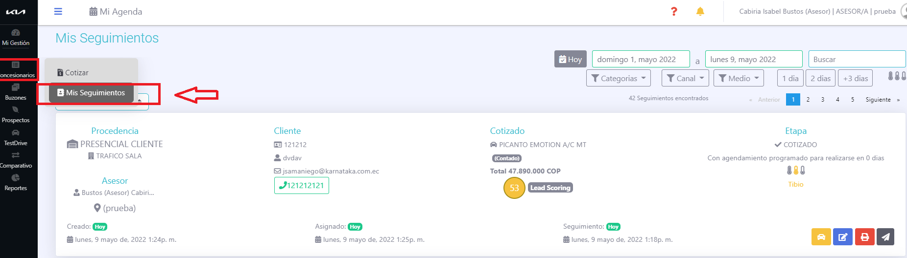
- Filtros
Se nos desplegará todos seguimientos pendientes por resolver los cuales podemos filtrar por fechas, procedencia, calidad de cliente, días pendientes por resolver o directamente en la barra de “buscar” escribir el nombre, apellido, modelo de vehículo que se quiere realizar gestión.
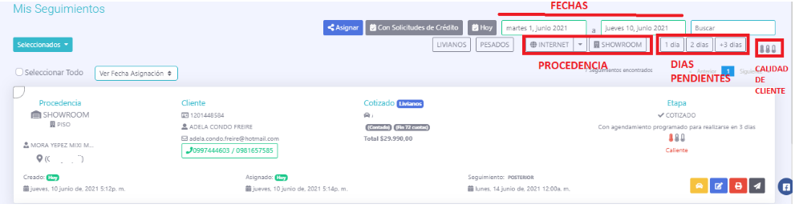

- Resolver un seguimiento
Le damos click en el ícono  y se nos desplegará una pantalla detallada con toda la información del seguimiento, cliente, vehículo y estado de la cotización.
1- Enviar la cotización por whatsaap dando click en el primer ícono ( Enviar link cotización )
2- Resolver los agendamientos y volver a agendar la cotización

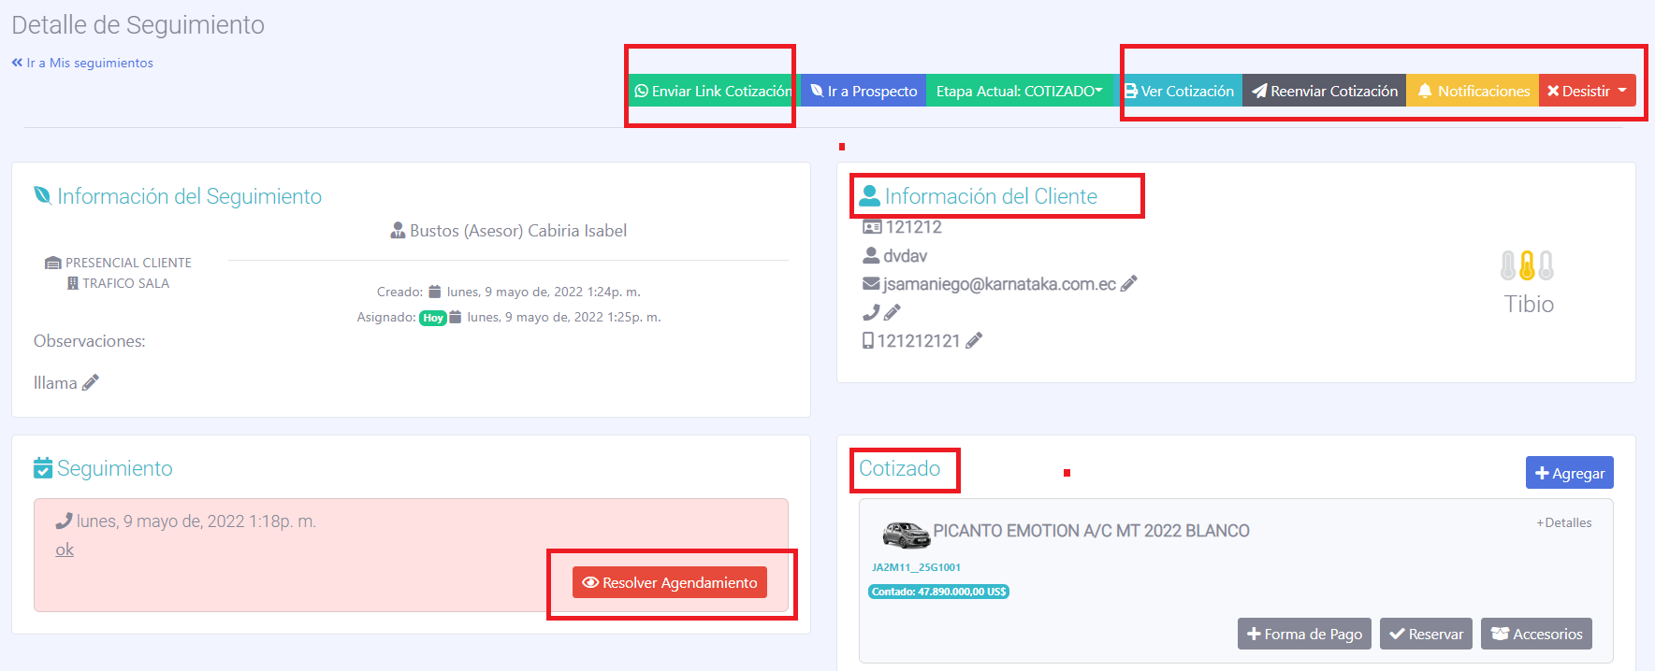
Una vez elegido resolver, el asesor visualizará una pantalla con la tarea pendiente por realizar con el día y la hora. En esta pantalla el usuario podrá registrar la acción que efectuó, por ejemplo: Tenía pendiente una llamada el viernes, 17 mayo a las 10:55 am, la acción a registrar sería la siguiente:

- Contacto con cliente, escribir en observaciones si desea registrar otro agendamiento ya sea cita, llamada, test drive
- No contactó con el cliente, escribir en la observación volver a llamar.
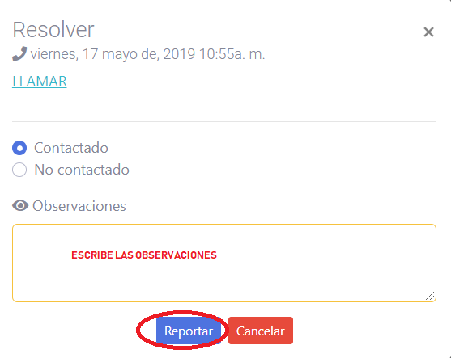
- Agenda
Una vez reportado el seguimiento en cualquiera de los dos casos se debe agendar el nuevo seguimiento a realizar.
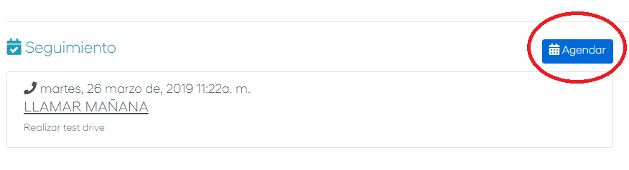
En esta etapa registramos el seguimiento a realizar al cliente, podemos seleccionar:
Tipo de Agendamiento:
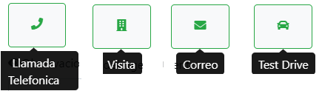
Calidad de cliente:
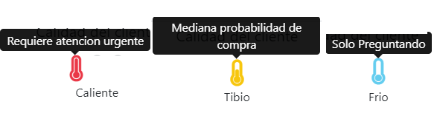
Observaciones del agendamiento
En este campo se registran los comentarios del asesor con respecto a la cotización.
Calendario
En el calendario podemos escoger la fecha y la hora en la que queremos comunicarnos con el cliente, una vez definidos todos los campos dar click en Agendar.
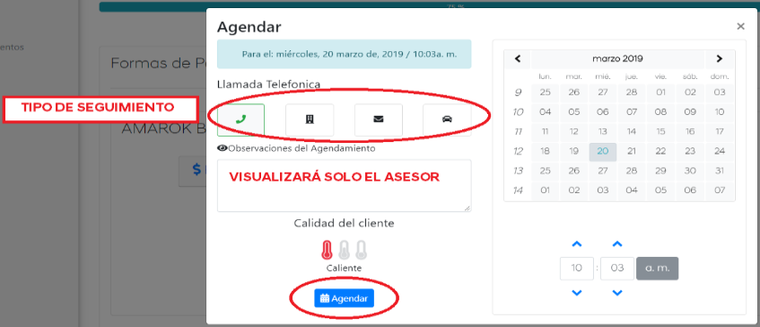
- Cambio de Etapas
Una vez que el asesor haya realizado la gestión, el último paso es registrar si se efectuó o desistió la venta.
Venta: Cuando se realiza una venta, las etapas disponibles a ser actualizadas son las siguientes: COTIZADO-DOCUMENTADO- FACTURADO Y VEHÍCULO ENTREGADO.
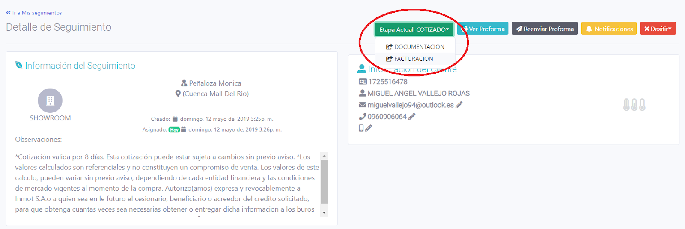
Desistido: Al cambiar a Venta desistida, el asesor tendrá la opción de escoger la razón por la que abandona la gestión.
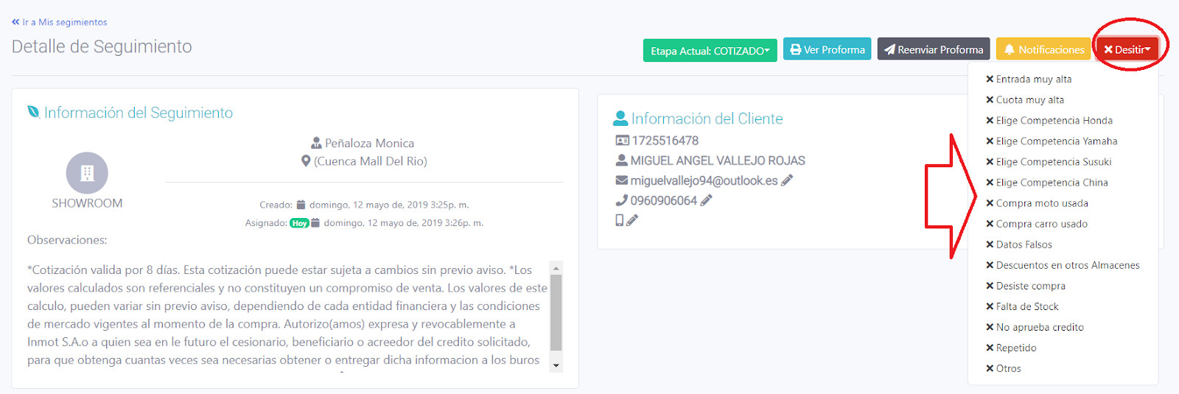

- Ver proforma y reenviar
El asesor dentro del módulo de mis seguimientos puede Enviar Link de la cotización al whatsapp por medio de la siguiente acción, primero dar click en el boton “Enviar link Cotización” para copiar el enlace y luego dar click en bón Whatsapp “Whatsapp” para ir directo a la aplicación de Wsp.
Al dar click en “Ver cotización” se puede ver la cotización que fue enviada al cliente.

- Agregar Modelos a la cotización existente
El asesor tiene la opción de agregar motocicletas y formas de pago a una cotización ya existente.

Agregar Motocicletas
El asesor rellena todos los campos y seleccionar siguiente
Agregar formas de Pago
El asesor selecciona la forma de pago Contado o financiado, se puede configurar un descuento en caso que se desee reflejar la transacción y seguido de la acción de agregar y finalizamos en guardar.

Registrar reservas de motocicletas

En el detalle del vehículo existe la opción de reservar , al dar click se le abre el formulario de reserva .Llena todos los campos y se crea una SOLICITUD DE RESERVA , la misma que va ha ser aprobada por el jefe o gerente de VITRINA.

